Приложение 1
Материально-технические условия реализации основной образовательной
программы начального общего образования

МОУ « _Таловская __СОШ»

Количество обучающихся _183______ Количество смен _1___

№ | Требуемые материально-технические условия реализации основной общеобразовательной программы начального общего образования в соответствии с ФГОС начального общего образования | Наличие материально-технических условий реализации основной общеобразовательной программы начального общего образования в соответствии с требованиями ФГОС начального общего образования | Примечание
1 | 2 | 3 | 4
1 | Участок (территория) организации, осуществляющей образовательную деятельность (площадь, инсоляция, освещение, размещение, необходимый набор зон для обеспечения образовательной и хозяйственной деятельности организации, осуществляющей образовательную деятельность и их оборудование) | -площадь 40995 кв.м  солнечная сторона,  искусственное наружное освещение (4 прожектора)  -Стадион:  1.футбольное поле размером 110м.Х 60м., беговая дорожку на 400м.  2. сектор для прыжков и метаний;  3.баскетбольная площадка баскетбольные щиты)  4.волейбольная площадка  5.спортивная площадка (турники, полоса препятствий)  Игровая зона:  1. площадка для игр в городки, бадминтон и подвижных игр.  - сквер для отдыха (парковая зона, насаждения, кустарника, цветы)  - пришкольный участок (огород, сад, водопровод) – 10 000 кв.м.  - территория хозяйственной части (постройки, овощехранилище)
2. | Здание организации, осуществляющей образовательную деятельность (высота и архитектура здания, необходимый набор и размещение помещений для осуществления образовательной деятельности при получении начального общего образования, их площадь, освещённость, расположение и размеры рабочих, игровых зон для индивидуальных занятий в учебных кабинетах организации, осуществляющей образовательную деятельность, для активной деятельности, сна и отдыха, структура которых должна обеспечивать возможность для организации урочной и внеурочной учебной деятельности) | - высота — 3-этажное здание  - площадь 4074, 5 м${}^{2}$, кв.м.  - типовое здание  - год постройки- 1971  - классных кабинеты - средняя площадь 49,6 м${}^{2}$  - 2 спортивных зала - 324 м${}^{2}$, 128 м${}^{2}$  -историко-краеведческий музей
3. | Помещения библиотек (площадь, размещение рабочих зон, наличие читального зала, число читательских мест, медиатеки. | - площадь библиотеки 64 м${}^{2}$кв.м  - библиотечный фонд- 14360 экз.  - учебная литература – 7391 экз.  - читальный зал  - количество читательских мест- 25  - наличие медиатеки- 240
4. | Помещения для питания обучающихся, а также для хранения и приготовления пищи, обеспечивающим возможность организации качественного горячего питания, в том числе горячих завтраков | Столовая, пищеблок - 202 м${}^{2}$кв.м.  Столовая на 150 посадочных мест
5. | Помещения, предназначенные для занятий:  - музыкой,  - изобразительным искусством,  - хореографией,  - моделированием,  - техническим творчеством,  - естественнонаучными исследованиями,  - иностранными языками | - кабинет иностранных языков - лингафонный кабинет  -зал технического творчества: столярная - 64 м${}^{2}$  слесарная - 64 м${}^{2}$  швейная мастерская - 48 м${}^{2}$  кулинария- 32 м${}^{2}$
6. | Актовый зал | площадь 120 кв.м
7. | Спортивный зал, бассейн, игровое и спортивное оборудование | -большой спортивный зал - 324 м${}^{2}$  -малый спортивный зал - 128 м${}^{2}$  - оборудование (мячи, скакалки,обручи, шведская стенка, лыжи, коньки, спортивные снаряды)
8. | Помещения для медицинского персонала | медицинский кабинет
9. | Мебель  Офисное оснащение Хозяйственный инвентарь | -количество ученических столов-130, стульев-260  - книжные шкафы, стеллажи- 10  - уборочный инвентарь  - садовый инвентарь
10. | Расходные материалы и  канцелярские принадлежности  (бумага для ручного и  машинного письма,  инструменты письма (в  тетрадях и на доске),  изобразительного искусства,  технологической обработки и  конструирования, химические  реактивы, носители цифровой  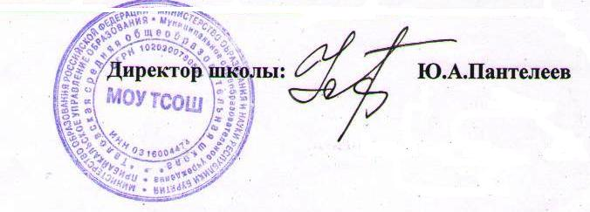  информации) | компьютеры, ноутбуки – 2,15 количество на 1 обучающегося;  - компьютерный класс – 1  -компьютеры- 58  -принтеры – 15  -сканеры -8  -ксероксы -8  -мультипроекторы -6  -интерактивная доска -2  - учебные мастерские – 4  наличие химических реактивов;  краски, мольберты  мел, маркеры  цветная бумага  картон

